***Бинарный урок математики и истории в 6 классе***

***«Сложение и вычитание десятичных дробей»***

**Цель** урока: проведение научно-познавательного тематического урока математики средствами интегративного подхода; отработка навыков сравнения, сложения, вычитания десятичных дробей.

**Задачи** урока: 1) развитие познавательных способностей у школьников на уроках математики; 2) повышение интереса к исторической теме и математической науке; 3) воспитание патриотизма, уважения   к историческому прошлому, духовно-нравственного развития  личности и любви к Родине.

**Тип урока: интегрированный**

**Планируемые результаты:**

**- предметные результаты: научить применять алгоритмы сравнения, сложения и вычитания чисел, использовать знаково-символичные средства для решения различных учебных задач.**

**- метапредметные результаты: научить пользоваться полученной информацией; планировать свои действия, осознанно и правильно строить речевое высказывание в устной и письменной форме, а также контролировать и оценивать процесс и результаты деятельности.**

**-личностные результаты: научить слушать и вступать в диалог; формировать ответственность и аккуратность, развивать коммуникативную компетенцию учащихся, учить участвовать в коллективном обсуждении , при этом учить умению доказательно обсуждать учебные проблемы, прививать уважение к историческому прошлому Родине, используя краеведческий материал.**

*Ход Урока.*

**Организационный момент:**

1. Организационный момент.

Цель: организация класса на создание рабочей обстановки

- Здравствуйте! Я рада вас видеть. Хорошего вам настроения и успехов!

Давайте улыбнемся друг другу.

Сядьте поудобнее, закройте глаза, сделайте 3 глубоких вдоха и выдоха: раз, два, три.

Представьте себе, что сейчас самый главный урок. Скажите себе: «Я со всем справлюсь, я все смогу, я постараюсь». откройте глаза.

Но наш урок сегодня пройдет не совсем обычно. Проведем мы его вместе с учителем истории Ольгой Викторовной.

*- Откройте тетради, запишите число, классная работа.*

2. Постановка целей и задач урока.

Цель: формирование умения формулировать цель деятельности

(На доске записаны несколько десятичных дробей: 3,15, 0,864, 20,3 14, 037.)

**Вопросы:**

**Учитель математики:**

**- Ребята, что вы видите на экране? Что мы умеем делать с этими дробями?**

**Какие действия с десятичными дробями мы научились выполнять?**

**Какую цель мы поставим перед собой на уроке?**

**Чтобы продолжить работу, запишите в тетради тему урока.**

(*на доске открывается тема урока*)

**Учитель истории:**

- Послушайте, пожалуйста, музыкальный фрагмент. *(Учитель воспроизводит музыкальный фрагмент Д.Шостакович_-_Симфония 7 Ленинградская.)*

* ***Вопросы классу:***

- Какое настроение (состояние) передаёт композитор?*(тоскливое, печальное, тревожное, беспокойное)*

- В каких ситуациях может звучать такая тревожная (скорбная, трагическая) мелодия? *(беда, опасность, горе, война)*

***Учитель истории:***

***- М***ного слов, которыми можно описать чувства, вызванные СЕДЬМОЙ симфонией Д. Шостаковича. Но есть одно слово (из 5 букв), которое ненавидят и проклинают все жители нашей планеты. В этом слове и горе, и слёзы, и трагедия, и скорбь…

***Учитель математики:***

***-* Что это за слово, вы узнаете, выполнив задание. (Слайд ).**

**Задание № 1. Расположив числа в порядке возрастания, запишите соответствующие буквы.**

**Но сначала вспомним, в чём заключается способ сравнения десятичных дробей.**



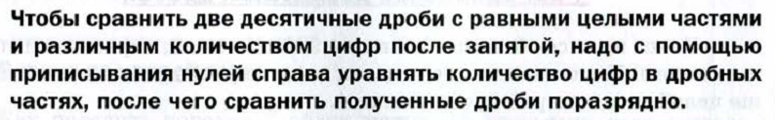

|  |  |  |  |  |
| --- | --- | --- | --- | --- |
| ***0,375*** | ***110,67*** | ***61,981*** | ***10,8*** | ***0,41*** |
| ***В*** | ***А*** | ***Н*** | ***Й*** | ***О*** |
|  |  |  |  |  |

***(учащиеся показывают умение читать и сравнивать дроби)***

* ***Ответ: ВОЙНА (***Не забудьте отметить результат в листе самооценки!)

**- Это слово - «война».**

**Учитель истории:**

**-** На долю нашей Родины выпало немало испытаний, но самым страшным из них стала Великая Отечественная война.

Сегодня на уроке мы вспомним некоторые события того тяжелого и героического времени и с помощью цифр проследим за некоторыми фактами самой жестокой войны в истории человечества, поговорим о героях, которые помогли победить в ВОВ, приняли непосредственное участие по спасению мира от чумы фашизма.

**Учитель математики**:

- **Когда же началась Великая Отечественная война? Вы узнаете, решив уравнения устно.**

***(учащиеся проговаривают нахождение компонентов вычитания и сложения, правило сложения и вычитания дробей)***

*(Чтобы сложить или вычесть десятичные дроби, нужно:*

1. *Уравнять в этих дробях количество знаков после запятой;*
2. *Записать их друг под другом так, чтобы запятая была записана под запятой;*
3. *Выполнить сложение или вычитание, не обращая внимания на запятую;*
4. *Поставить в ответе запятую под запятой).*

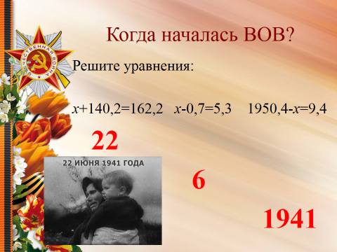**- Какая дата у нас получилась?**

***(Не забудьте отметить результат в листе самооценки*!)**

**Учитель истории**:

- **22.06.1941 –** это год начала Великой Отечественной войны советского народа против фашистской Германии. В 4 часа утра фашистская Германия без объявления войны начала бомбить наши города. Весь советский народ встал на защиту своей родины и свободы.

**Учитель математики:**

1. **Сколько дней и ночей длилась Великая Отечественная война?**

**На этот вопрос мы сейчас с вами ответим, выполнив следующие задания.**

**Приготовьте сигнальные карточки с номерами. Правильный ответ показываем с помощью сигнальных карточек.**

***Вопросы:***

а) выберите наибольшее число *(871,3)*

|  |  |  |
| --- | --- | --- |
| 1) 871,3 | 2) 162,7 | 3) 234,27 |

б) выберите наименьшее число *(394,5)*

|  |  |  |
| --- | --- | --- |
| 1)685,111 | 2) 1383,64 | 3) 394,5 |

в) выберите ни наименьшее, ни наибольшее *(152,2)*

|  |  |  |
| --- | --- | --- |
| 1)56,66 | 2) 152,2 | 3) 798,38 |

г) сложите эти числа

871,3+394,5+152,2

*1) 568; 2)* ***1418****; 3) 1435, 34*

***(1 ученик на боковой доске складывает дроби, используя правило сложения дробей.***

***Остальные анализируя числа, отвечают какое число из предложенных подходит и почему?)***

**Ответ: 1418 дней.**

***(Не забудьте отметить результат в листе самооценки!)***

**Учитель истории: (п**одготовка сторон к войне)

- Долгих 1418 дней и ночей длилась эта страшная война. К границам СССР были стянуты отборные немецкие войска, получившие богатый боевой опыт ведения войны, имевшие на вооружении первоклассную по тем временам технику.

**ЗАДАНИЕ №4** (работа в парах)

**- *Перед вами таблица соотношения сил СССР и Германии на начало ВОВ. Работая в парах, ответьте на поставленные вопросы.***

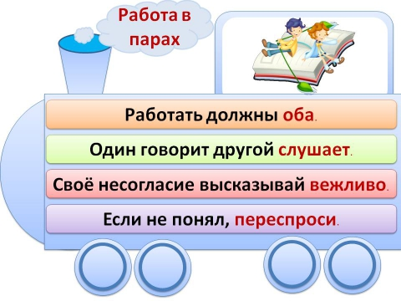***- Но прежде давайте вспомним правила работы в парах****:*

|  |  |  |  |
| --- | --- | --- | --- |
|  | **Германия** | **СССР** | **Результат сравнения** |
| Солдаты и офицеры | 5,5 млн.чел. | 2,7 млн.чел. | На 2,8 тыс |
| Танки | 3,5 тыс. | 1,5 тыс. | На 2 тыс |
| Самолеты | 5 тыс. | 1,5 тыс. | На 3,5 тыс |

**- На сколько больше солдат и офицеров было в армии Германии, чем в СССР?**

**- На сколько меньше танков было у СССР?**

**- Сравните количество самолетов и сделайте вывод.**

*(Проверка: одна пара называет ответы, остальные самопроверка)*

**Учитель истории:**

*- Сделайте общие выводы о соотношение сил и готовности сторон к войне?*

**Вывод: Фашистская Германия превосходила СССР в живой силе, танках и самолётах**

- Потери, которые понесла наша страна, оказались самыми большими. Люди должны помнить об этом, чтобы никогда не повторились ужасы войны.

*(Не забудьте отметить результат в листе самооценки!)*

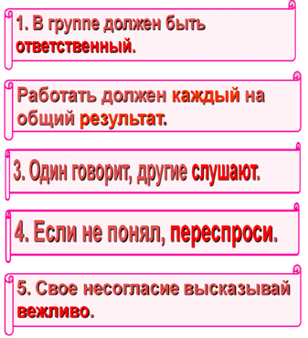**Учитель математики:**

**- Выполните задания, работая в группах (5 групп), используя найденные ответы, заполните пропуски в тексте».**

**Но сначала давайте вспомним правила работы в группе:**

**Работа в группах.**

А)______ **дней длилась Великая Отечественная война. Было разрушено и сожжено __**Б**__ городов и поселков, свыше __**В)**__ тысяч сёл и деревень нашей Родины. Было разрушено __**Г)**__ фабрик и заводов, __** Д)**__ тысячи школ, __**Е)**__ высших учебных заведения. Около __**Ж)**__ миллионов жизней советских людей унесла война. Если за каждого погибшего во второй мировой войне объявить минуту молчания, мир молчал бы __**З)**__ лет.**

***1 группа****:*

*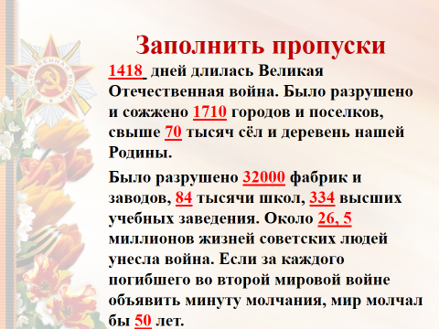А) Вычислите: 1019,08+398,92 (1418 дней)*

Б). решите уравнение: х- 146, 3=1563,7 *[1710]*

**2 группа**

В). Решите уравнение: х+84,36=154,36*[70]*

Г). Чему равен корень уравнения:

2х-4000=60000        *[32000]*

***3 группа***

Д). решите уравнение: х+51,73=135,73 *[84]*

Е). вычислите: 191,56+142,44                                   *[334]*

***4 группа***

Ж). Вычислите: 2,25+24,25                                  *[26,5]*

З). Чему равен корень уравнения: 3х+600=750      *[50]*

***(Проверка самопроверка на доске ответы.)***

(Не забудьте отметить результат в листе самооценки!)

***- Давайте зачитаем текст, который получился***

***(ВМЕСТО ФИЗМИНУТКИ)***

**Люди!**

**Покуда сердца стучатся.**

**Помните!**

**Какой ценой завоевано счастье, –**

**Пожалуйста, помните!**

**Минута молчания.**

**Учитель истории: (Ртищево в годы войны)**

**-** В годы ВОВ на фронт ушли более 15 тысяч ртищевцев. 9412 из них пали смертью храбрых на полях сражений.

**- Чем** дальше в прошлое уходит война, тем больше мы хотим знать о своих земляках, знать, насколько это возможно, о каждом из них. Сколько человек из города Ртищево и сёл района удостоены высокого звания Героя Советского Союза?

Ответим на этот вопрос, выполнив задание.

**Учитель математики**

**Задание (Слайд №___)**

**- Выполните сложение и вычитание десятичных дробей по цепочке (устно):**

**20героев**

**12,19**+7,81

**32,39** -20,2

**8,02** +24,37

**11,07** -3,05

8,9 +2,17

**Ответ: Ртищевская земля дала 20 Героев Советского Союза.**

**Задание № 6. (Слайд №___) На карточках зашифрованы фамилии двух из 20 героев -ртищевцев.** Выполнив самостоятельную работу по группам, вы выясните, о ком пойдёт речь.

**Задание для группы**

**Самостоятельная работа. Найдите значение выражения.**

1. (16,5-8,9)+3,4 11
2. 5,6+4,7-7,9 2,4
3. 18,4-(7,3+4,19) 6,91
4. 19-(5,81+6,7) 6,49
5. 9,63+5,7-9,3 6,03
6. 73,12-(5,34+13,12) 54,66

|  |  |  |  |  |  |
| --- | --- | --- | --- | --- | --- |
| к | л | и | м | о | в |
| 11 | 2,4 | 6,91 | 6,49 | 6,03 | 54,66 |

***Ученик:*** *Владимир Иванович Климов родился 4 апреля 1922 г. в семье рабочего, проживающего в г. Ртищеве. После окончания семилетней школы и ГПТУ № 12 работал слесарем в вагонном депо.*

*В первые дни войны в числе 400 ртищевских добровольцев Климов ушёл на фронт.*

*С мая 1942 г. в составе действующей армии участвовал в битвах за Сталинград и Курск, Киев и Харьков.*

*Звание Героя Советского Союза Климову присвоено 20 декабря 1943 г. за отвагу и мужество, проявленные при форсировании Днепра.*

**Задания для группы**

**Самостоятельная работа. Найдите значения выражения.**

|  |  |  |
| --- | --- | --- |
| |  |  | | --- | --- | | 1) 4,2 – (0,98 + 1,75) 2) (2,5 + 7,3) – 5,4 3) 16,52 – (4,9 + 10,95) 4) (12,5 – 7,25) + 0,6 5) (6,7 + 2,8) – 8,03 6) 15,2 – (0,15 + 4,7) | (1,47)-Т (4,4) -Р (0,67)-Ы (5,85)-Н (1,47)-И (10,35)-Н | |

|  |  |  |  |  |  |
| --- | --- | --- | --- | --- | --- |
| т | р | ы | н | и | н |
| 1,47 | 4,4 | 0,67 | 5,85 | 1,47 | 10,35 |

***Ученик****: Александр Трынин родился в Саратове, в семье рабочего. После окончания 1-го курса индустриального техникума работал завхозом в Ртищевской райбурконторе.*

*27 июня 1941 года А. Трынин был мобилизован в Красную Армию. За отвагу и мужество, проявленные при форсировании Днепра, захвате и удержании плацдарма на правом берегу реки, 29 октября 1943 года Александру Сергеевичу Трынину было присвоено звание Героя Советского Союза с вручением ордена Ленина и медали «Золотая Звезда».*

**Задача о зенитных орудиях……………………………**

***(Слайд №____)***

**Учитель истории:**

- *Зенитные орудия* сыграли огромную роль в защите нашего города.

Ртищево было важным железнодорожным узлом и, хотя город находился далеко от линии фронта, уже [28 июня](https://ru.wikipedia.org/wiki/28_%D0%B8%D1%8E%D0%BD%D1%8F) [1941 года](https://ru.wikipedia.org/wiki/1941_%D0%B3%D0%BE%D0%B4) постановлением [Государственного Комитета Обороны](https://ru.wikipedia.org/wiki/%D0%93%D0%BE%D1%81%D1%83%D0%B4%D0%B0%D1%80%D1%81%D1%82%D0%B2%D0%B5%D0%BD%D0%BD%D1%8B%D0%B9_%D0%9A%D0%BE%D0%BC%D0%B8%D1%82%D0%B5%D1%82_%D0%9E%D0%B1%D0%BE%D1%80%D0%BE%D0%BD%D1%8B) [СССР](https://ru.wikipedia.org/wiki/%D0%A1%D0%A1%D0%A1%D0%A0) район [**Ртищева**](https://ru.wikipedia.org/wiki/%D0%A0%D1%82%D0%B8%D1%89%D0%B5%D0%B2%D0%BE) объявлялся прифронтовой зоной. Городские и районные власти обязывались принять экстренные меры к охране узла и к бесперебойному продвижению поездов с возросшим потоком грузов.

**-** В начале ноября 1941 года на территории Ртищевского района был сформирован

100-й отдельный батальон воздушного наблюдения, оповещения и связи (ВНОС), на вооружении которого стояли *зенитные орудия*.

**В** - воздушное **Н** – наблюдение **О –** оповещение  **С** - связи

Он выполнял ответственную задачу – обеспечивал охрану от вражеской авиации. Так сложилось, что вскоре батальон стал практически женский.

**Физминутка (под песню «Землянка» )**

**Учитель математики: За участие в войне ___56__ девушек награждены орденами, __535__ девушек – медалями.**

**Задание № _____. (Слайд №_____) Расставьте запятые так, чтобы получилось верное равенство (не изменяя ответы в примерах), :**

4,6+51,4 =56

547,8-12,8=535

**-- Сотый батальон прошёл героический путь от Ртищево до Львова.**

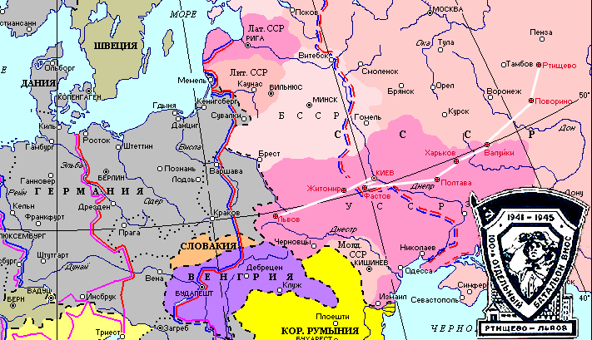

**Задание 8:Сколько км прошел 100-й батальон от Ртищево до Львова мы узнаем выполнив следующее задание -**

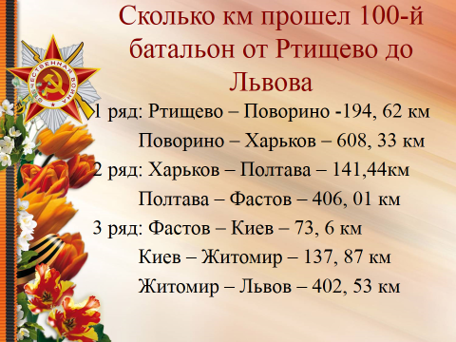

**Учитель истории**:…………………………………………… **(Слайд №__)**

**-** Материал об этом батальоне вы можете найти в музее боевой славы, находящемся в школе № 7 или совершить виртуальное путешествие по музею на сайте нашей школы. В музее находятся подлинные личные вещи ветеранов 100-го батальона, письма девушек, документы, рассказывающие о боевом пути подразделения.

**Учитель математики**

**За 50 лет поисковой работы ученики нескольких поколений с руководителем и основателем музея Александрой Степановной Овчинниковой разослали тысячи писем по нашей стране и за рубеж.**

**Решив следующее задание, вы узнаете….**

Сколько ветеранов 100-го отдельного батальона и 243-его артдивизиона найдено членами поисковой группы?

**Задание № 9.**

**Решите уравнение: х- (270,83+46,9)=2,27**

**Решение.**

х- (270,83+46,9)=2,27,

х-317,73=2,27,

х=2,27+317,73,

х=320.

**Ответ:** были найдены320 ветеранов.

*Индивидуальное задание 1 ученик работает на доске*

***Задание****:* В [1978](http://wikirtishchevo.shoutwiki.com/wiki/1978) году состоялась первая встреча ветеранов батальона. Всего в Ртищево приехало около _______ человек.

*Узнаете вы это решив уравнение:*

*Х-(87,21+16,23)=46,56*

*Х-103,44=46,56*

*Х=46,56+103,44*

*Х=150*

*Не забудьте оценить свой результат*

***Рефлексия***

***Учитель математики****:*

*-* Ребята, сегодня у нас прошёл необычный урок математики, мы не только решали примеры и задачи, но и вспомнили основные события ВОВ. Поставьте в свой лист самооценки отметку за каждый этап урока и напишите.

- Что нового вы сегодня узнали на уроке.

**Карточка самооценивания.**

Ф. И. _______________________________________________

Система оценивания:

«2» - справился с заданием самостоятельно, без затруднений,

«1» - справился с заданием, но возникали сложности,

«0» - не справился с заданием.

|  |  |  |  |
| --- | --- | --- | --- |
| № задания | Задание | | Оценка |
| 1 | Устная работа | 1. Сравнение дробей |  |
| 1. Решение уравнений (устно) |  |
| 1. сколько дней длилась война (сравнение и сложение дробей) |  |
| 2 | работа в парах  Работа с таблицей | |  |
| 3 | Работа в группах решение заданий. | |  |
| 4 | Сколько героев из г. Ртищево и Ртищевского района | |  |
| 5 | Самостоятельная работа в группах (фамилии героев) | |  |
| 6 | Расставьте запятые | |  |
| 7 | Путь 100 – го батальона (по рядам) | |  |
| 8 | Решение сложных уравнений | |  |
|  | Итого: | |  |

Если у вас: 17-20 - ставим оценку «5»;

13-16 - «4»;

10-12 - «3».

- Выставление оценок

**Домашнее задание.**

***Цель:*** *обсудить и записать домашнее задание.*

Только небольшая часть данных о подвигах и героизме нашего народа нашла своё отражение в задачах на уроке. Выполняя домашнее задание, вы еще кое-что узнаете о войне и людях, ковавших победу. А также я предлагаю вам продолжить работу по составлению задач о ВОВ. ***Предлагаемое домашнее задание может послужить хорошим началом проекту-исследованию «ВОВ в задачах»***

*В ЗАВЕРШЕНИИ урока мы предлагаем вам послушать еще один музыкальный фрагмент.*

*(Учитель воспроизводит музыкальный фрагмент Г.Свиридов - Военный марш)*

* ***Вопросы классу:***

- **Ребята, какое настроение передаёт этот музыкальный фрагмент? *(весёлое, радостное, приподнятое, праздничное, торжественное)***

**- В каких ситуациях может звучать эта музыка? *(когда у людей какое-то важное событие, когда люди празднуют победу)***

* ***Учитель истории:***

***-*** ПОБЕДА – это мир, жизнь, солнце, наш труд и творчество, дома, деревья, улыбающиеся лица людей. Нам, современному поколению, дорого будущее планеты. Наша задача – беречь мир.

**Учитель математики:**

**- А ваша – хорошо учиться, и в будущем – трудиться, чтобы Россия оставалась мощным государством.**

**Всем спасибо за работу, урок окончен, до свидания.**

**Домашняя работа.**

1. Решите задания:

А) «Великая Отечественная война началась 22 июня 1941 года. Узнать, сколько дней продолжалась война, поможет вам удивительный квадрат. Выберите из каждой строки и каждого столбца по одному числу, найдите сумму выбранных четырех чисел, и вы получите ответ на вопрос».

|  |  |  |  |
| --- | --- | --- | --- |
| 413 | 218 | 474 | 567 |
| 569 | 374 | 630 | 979 |
| 195 | 0 | 256 | 349 |
| 221 | 26 | 282 | 375 |

Б) ***Сталинградская битва.***

«Самые ожесточённые бои шли на Мамаевом кургане. Выполнив действия, вы узнаете величину главной высоты города:

318,46 + 24,38 – 240,84».

**2 задание.**

Составить задачи, основанные на реальных событиях ВОВ.

Памятка по составлению задач:

**Алгоритм составления задачи на историческом материале.**

Сбор и изучение фактических данных, которые будут использоваться.

Историческая справка.

Выбор математического содержания и типа задачи.

Установление зависимости между числами.

Составление условия задачи, ее решение и оформление.

***Физминутка***

*Война не знает отдыха. Но все, же в часы затишья, солдаты отдыхали. И мы с вами проведём физминутку для глаз т.к. работы ещё много.*

*Дружно за руки возьмитесь*

*И до солнца дотянитесь!*

*Скажем громко «Нет войне!!!»*

*- Мир нам нужен на Земле!*